**ESCUELA SUPERIOR POLITÉCNICA DEL LITORAL**

**MATERIA:** **FOTOGRAFÍA**

**EXAMEN: 2º PARCIAL**

**PARALELO 291**

**NOMBRE DEL ESTUDIANTE:…………………………………………………………………………………….**

**MATRÍCULA:…………………………………………………………………………………………………………..**

**FACULTAD:……………………………………………………………………………………………………………..**

**REALICE LAS OPERACIONES QUE ESTÁN MARCADAS EN CADA FOTOGRAFÍA**

**MONTAJE:**



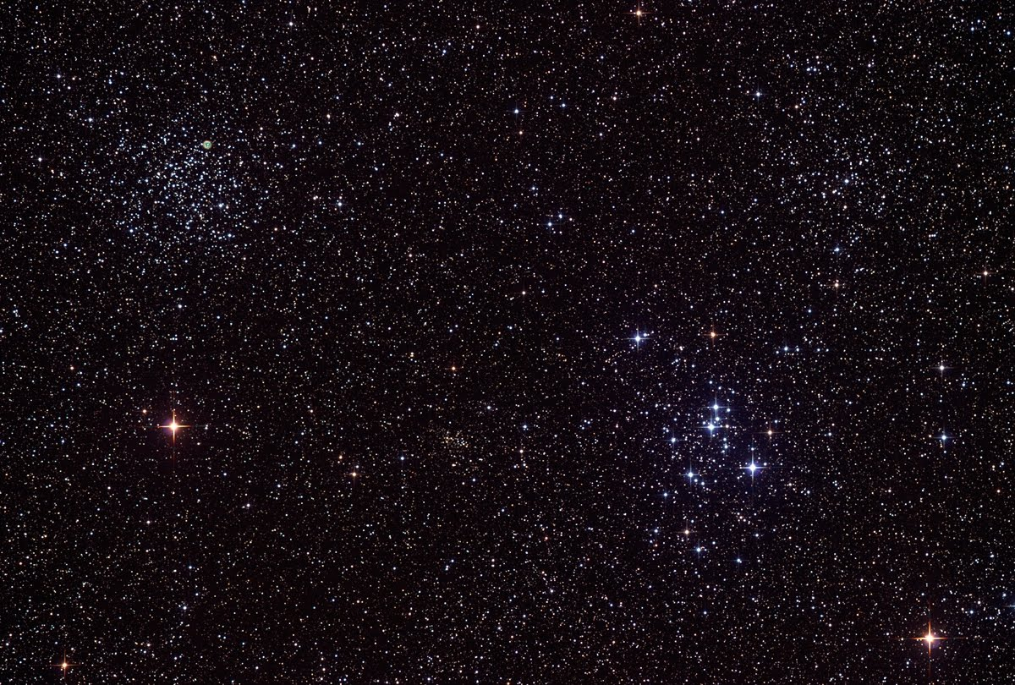



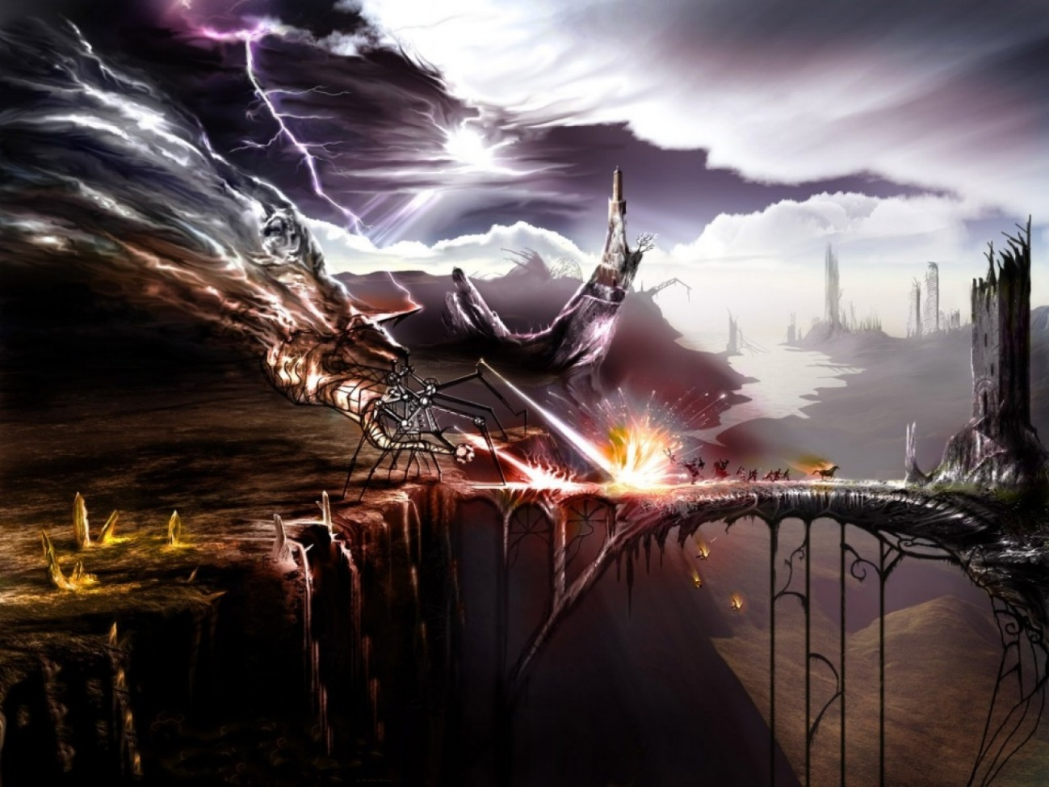



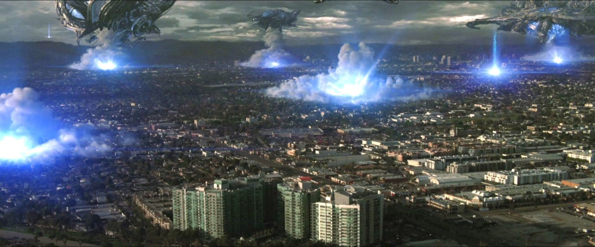

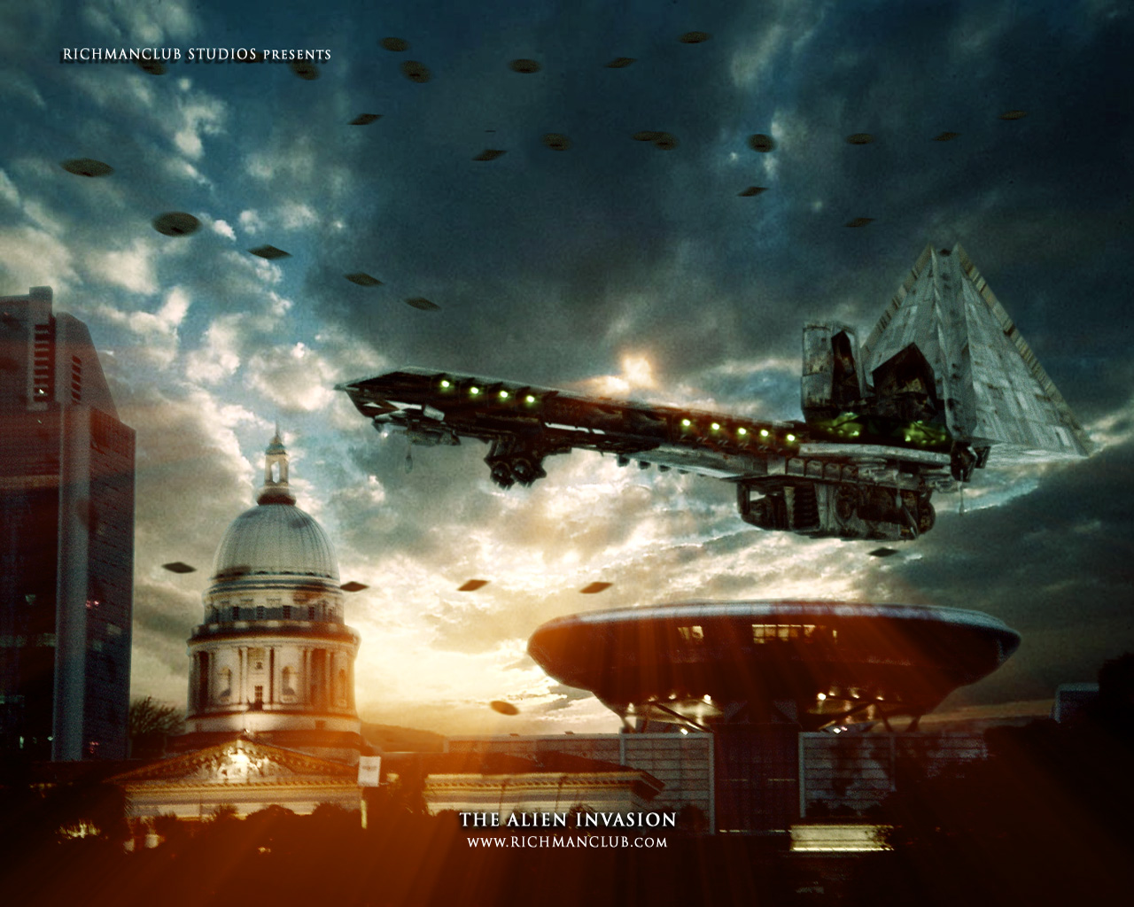

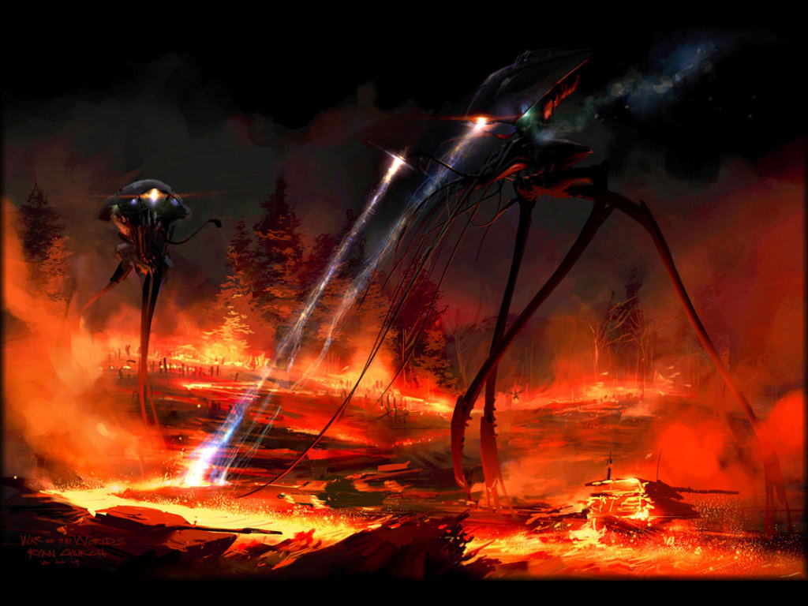

**REALICE LAS OPERACIONES MENCIONADAS EN CADA FOTOGRAFÍA**

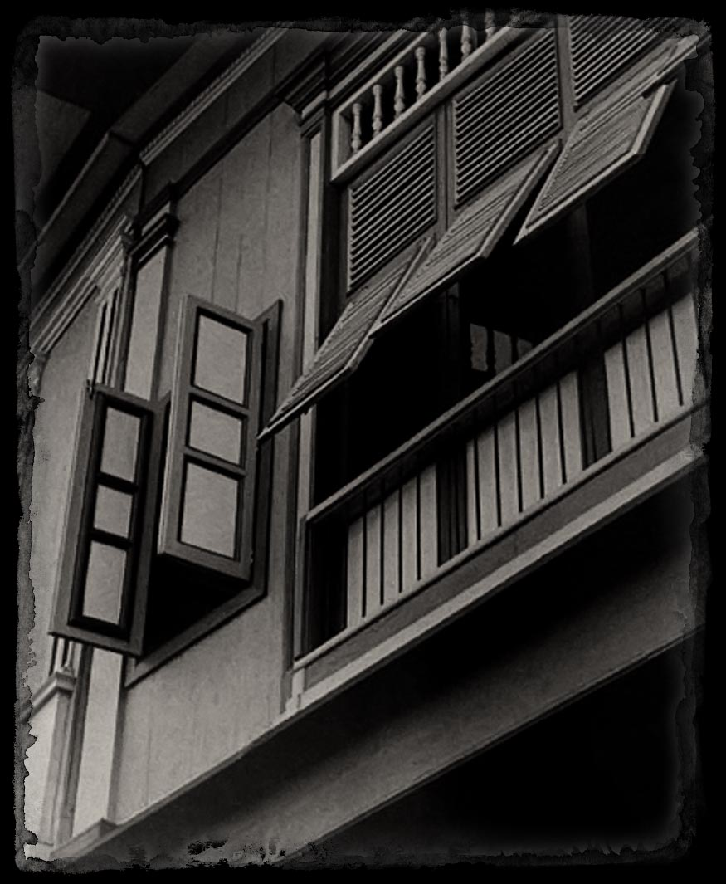

**ELIMINACION DE TONOS**

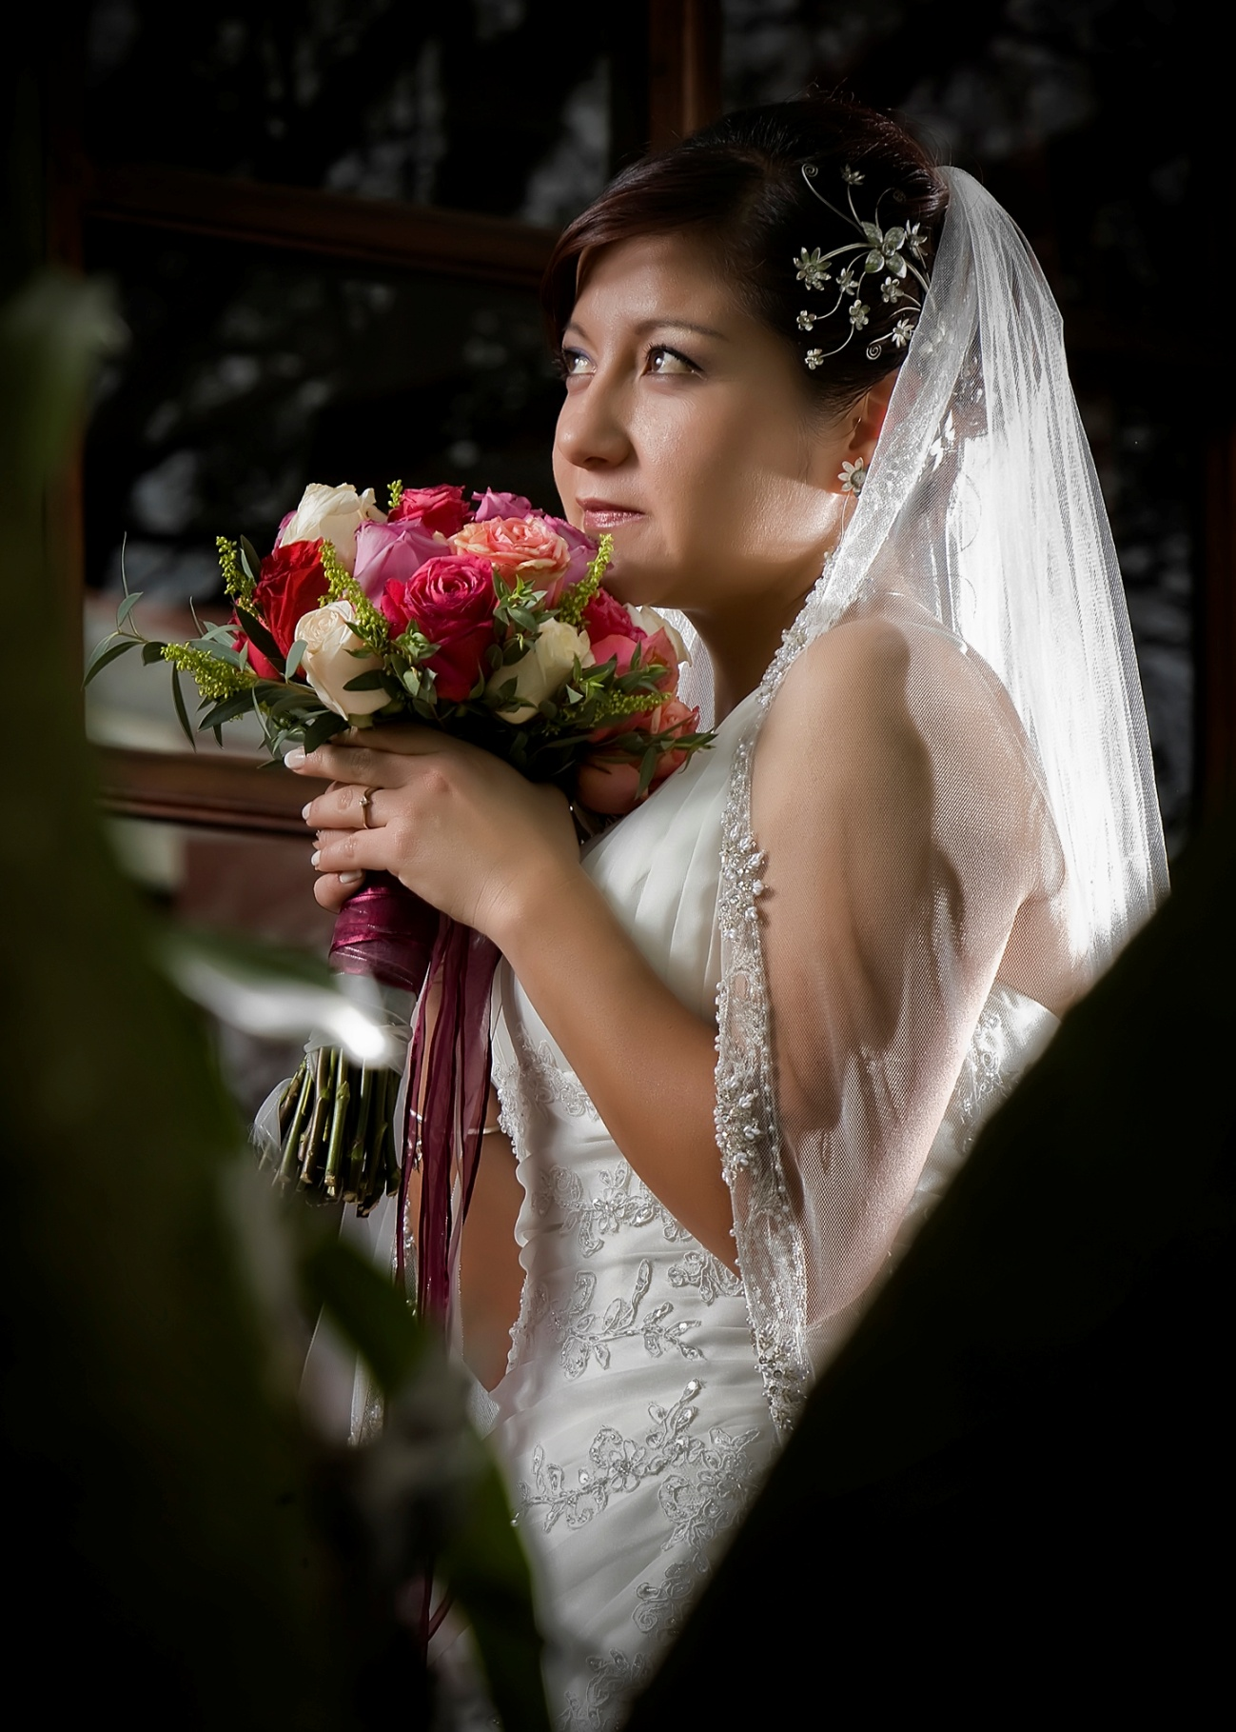

**PINTE FLORES DE COLOR – FONDO BLANCO Y NEGRO**

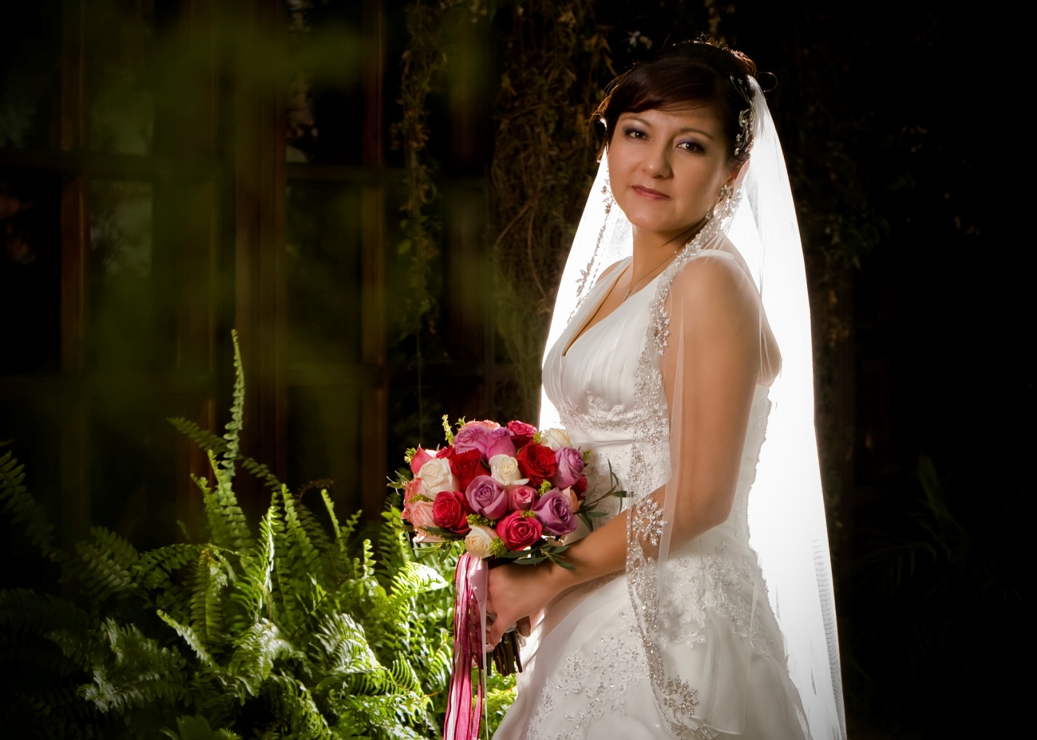

**PINTE RAMO EN COLORES Y FONDO EN SEPIA.**

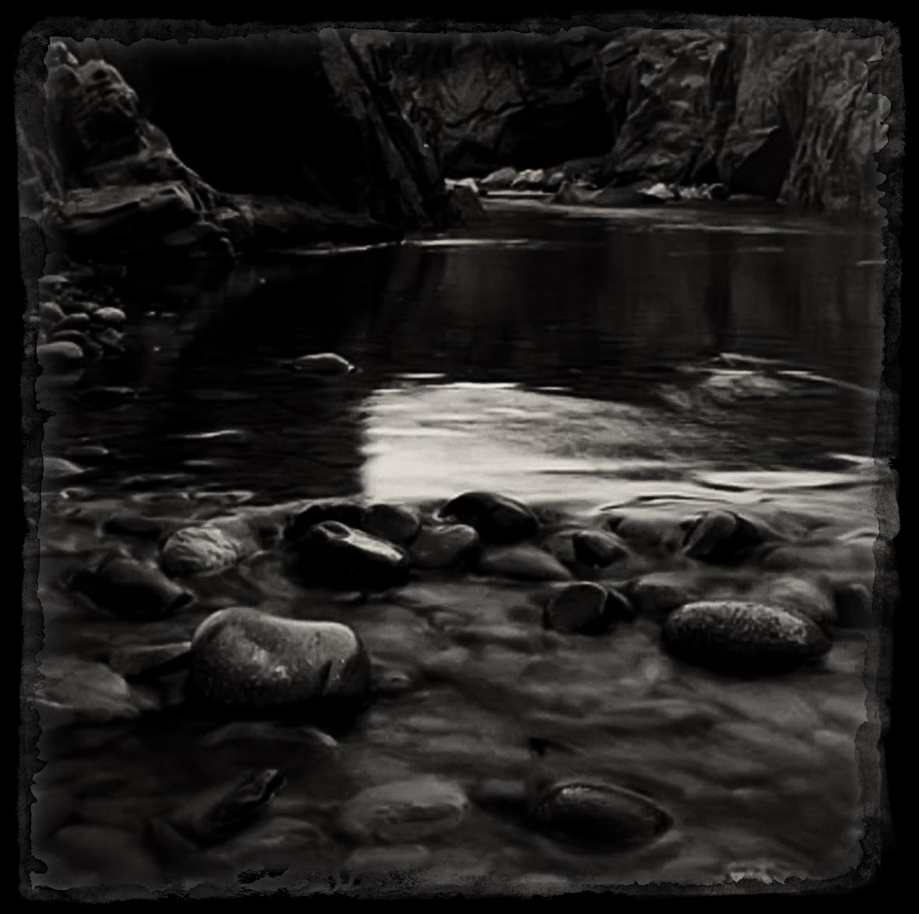

**POSTERIZACIÓN**

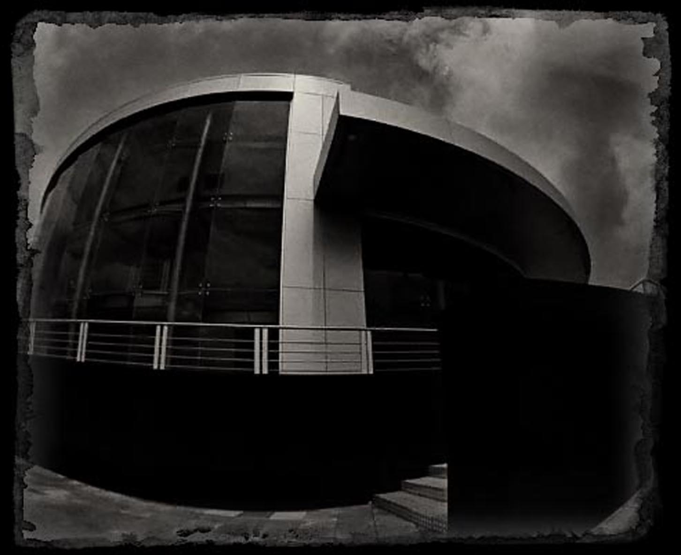

**PSEUDOSOLARIZACIÓN**

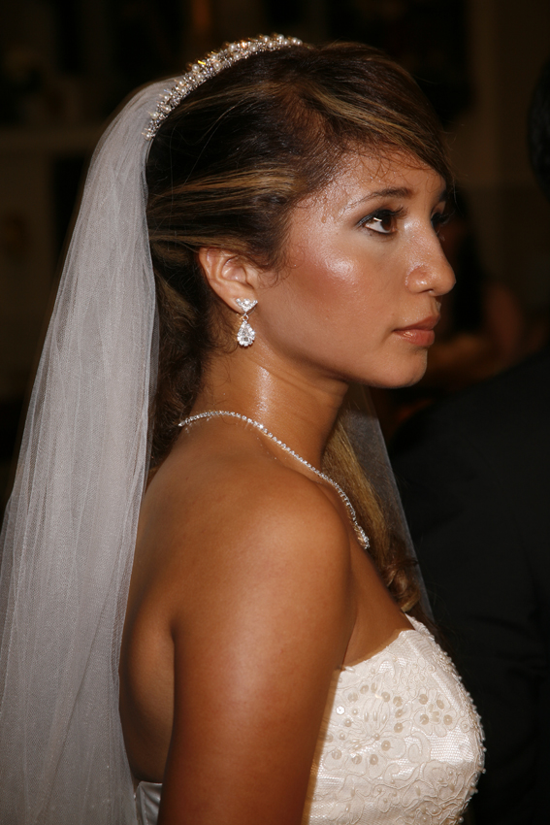

**RETOQUE DE ROSTRO ELIMINANDO BRILLOS Y SUDOR.**